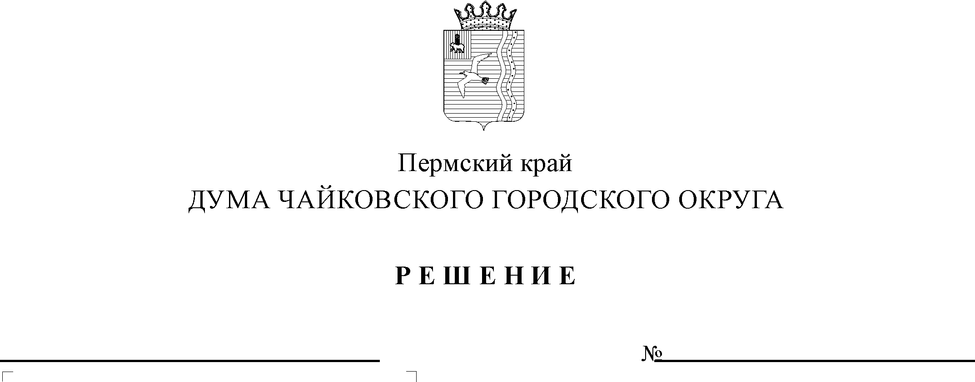

19.06.2019
264
Об установлении границ территориального общественного самоуправления «ДОБРОТА»

В соответствии со статьей 27 Федерального закона от 6 октября 2003 г. № 131-ФЗ «Об общих принципах организации местного самоуправления в Российской Федерации», статьей 12 Устава Чайковского городского округа, Положением о порядке организации, регистрации и осуществления территориального общественного самоуправления в Чайковском городском округе, утвержденным решением Чайковской городской Думы от 20 февраля 2019 г. № 148, на основании обращения инициативной группы жителей дома № 2 по ул. Карла Маркса от 27 мая 2019 г.

ДУМА ЧАЙКОВСКОГО ГОРОДСКОГО ОКРУГА РЕШАЕТ:

1. Установить границы территориального общественного самоуправления «ДОБРОТА» в границах многоквартирного дома № 2 по ул. Карла Маркса в городе Чайковском.
2. Решение вступает в силу со дня его принятия.
3. Контроль за исполнением решения возложить на комиссию по экономической политике и развитию территории (А.Г. Бяков).

Председатель Думы
Чайковского городского округа А.В. Русанов

